STŘÍPEK
Informační zpravodaj pro nevidomé a slabozraké Královéhradeckého kraje
Číslo 4/2012


Vydává TyfloCentrum Hradec Králové, o.p.s.
ve spolupráci s OO SONS Hradec Králové

Ul. Okružní 1135/15, 500 03 Hradec Králové
Tel.: 495 523 729
E-mail: hradec.kralove@tyflocentrum.cz
http://www.tyflocentrum-hk.cz
Úvodník
Vážení čtenáři,
podzim je pro nás dobou „hemžení“, nabízíme řadu aktivit, věřím, že si z nich vyberete.
Kromě běžného programu a projektových činností, o kterých budete dále informováni, nabízíme horkou novinku:
oslavu 10 let výročí založení TyfloCentra.
Když jsem před těmi lety nastupovala jako sociální pracovnice Sjednocené organizace nevidomých a slabozrakých na pracovišti v Hradci, ani náhodou jsem si nedovedla představit, jak se věci v sociální oblasti budou vyvíjet a co všechno mě čeká. Pak následovala smršť a teď se pokouším zastavit a žasnu, jak se to tak rychle s námi zatočilo. Kolik milých lidí už tu s námi není, kolik dětiček přibylo, jak jsme se, panečku, drali, o tu trochu pozornosti pro lidi, kteří nevidí nebo špatně vidí. Jak moc jsme museli vysvětlovat, proč potřebují pomoc a jakou, kolikrát se museli hádat a když to šlo, dotyčné představitele dočasně „zaslepit“ klapkami nebo simulačními brýlemi, aby si to také vyzkoušeli.
Ale taky kolik legrace jsme na akcích zažili, s jak báječnými lidmi jsme se potkali a jak veliké podpory se nám i našim klientům mnohdy dostalo. A to i ze strany těch úřadů a úředníků, na které se mnohdy naříká.
Nechci se příliš rozvzpomínat, bude k tomu ještě prostor na té naší oslavě. Přečtěte si pozvánku a posuďte sami, zda chcete oslavovat s námi!
Dagmar Balcarová
K architektonickým bariérám
Popis cesty na Úřad práce, Wonkova 1142/1, Hradec Králové
Zastávka Obchodní dům Tesco MHD
Cesta Na Úřad práce ve Wonkově ulici začíná ze zastávky „Obchodní dům Tesco“ MHD a vede z velké části podél bloků zděných domů. Počítejte po celou dobu s tím, že je zde velké množství obchodů a tedy mnoho dveří, vstupů, vjezdů a podobně.
Zastávka se dočasně nachází v obou směrech Hořické ulice a to jak ve směru k hlavnímu nádraží, tak v opačném směru k muzeu.
Zastavují tu autobusové linky č. 8, 10, 12, 13, 16, 24 a 28.
V obou směrech zastávky jsou vybudovány vyvýšené dřevěné plošiny za účelem snížení výškového rozdílu mezi nástupní hranou a vstupem do autobusu.
Ze zastávky Obchodní dům Tesco (ve směru k muzeu) na Úřad práce
Od označníku zastávky ve směru k muzeu se po výstupu z autobusu dejte přímo asi 2 metry ke kraji dřevěné plošiny a sestupte na chodník. Nacházíte se půl druhého metru před budovou „Skleněné věže“. Otočte se doprava a pokračujte po Vaší levé ruce podél vodící linie ze zděných domů. Po pravé ruce projíždějí automobily v Hořické ulici.
Přibližně po 25-ti metrech míjíte po pravé ruce přechod pro chodce. Je k němu vedený signální a varovný pás.
Zde se sbíhá cesta z opačného směru zastávky. Pokračování cesty naleznete níže.
Ze zastávky Obchodní dům Tesco (ve směru k hlavnímu nádraží) na Úřad práce
Od označníku zastávky ve směru k hlavnímu nádraží se po výstupu z autobusu dejte rovně půl druhého metru k nájezdu. Otočte se před ním doleva a sejděte z dřevěné plošiny na chodník. Poté odbočte doleva. Po dvou metrech Vás vodící linie plošiny navede k vozovce.
Je zde přechod přes Hořickou ulici dlouhý 7 metrů. Ulice je obousměrná. V nalezení přechodu i kraje chodníku Vám pomohou signální a varovné pásy umístěné po obou stranách ulice. Za přechodem Vás signální pás navede před zděný dům.
Zde se sbíhá cesta z opačného směru zastávky.
Otočte se doprava a pokračujte po Vaší levé ruce podél kontury domů asi 20 metrů k rohu (zeď se lomí doleva). Neodbočujte a přejděte vjezd napříč v délce osmi metrů. Po čtyřech metrech míjíte kovový sloupek.
Za vjezdem pokračujte po Vaší levé ruce podél zděných domů. Po asi 25-ti metrech projdete podél plechové brány v délce čtyřech metrů. Dále asi po deseti metrech chůze se terén chodníku sníží. Zabočte doprava k vozovce.
Je zde přechod přes Hořickou ulici dlouhý 8 metrů. Ulice je obousměrná. V nalezení přechodu i kraje chodníku Vám pomohou signální a varovné pásy umístěné po obou stranách ulice.
Za přechodem Vás signální pás navede před zděný dům. Podél něj pokračujte po Vaší levé ruce asi 8 m k rohu (zeď se lomí doleva).
Mírně vpravo naleznete přechod přes Sadovskou ulici. Délka přechodu je 8 metrů, ulice je jednosměrná, vozidla přijíždějí zleva. V nalezení přechodu i kraje chodníku Vám pomohou signální a varovné pásy umístěné po obou stranách ulice.
Za přechodem Vás signální pás navede ke zděnému domu. Po Vaší levé ruce pokračujete podél bloku zděných domů asi 50 metrů na jeho konec. Můžete předpokládat, že i v tomto úseku cesty se nacházejí vstupy do obchodů, reklamní tabule a po dvaceti metrech projdete podél plechových a dřevěných vrat.
Dále pokračujte na rohu domu za jeho konturu doleva. Nacházíte se ve Wonkově ulici, zděné domy máte po levé ruce. Po pravé projíždějí vozidla na jednosměrné komunikaci.
Po asi 35-ti metrech chůze minete dřevěná vrátka v délce 3 m. Za dalších 45 m se ocitnete na rohu domu, blok končí.
Směrem doleva zde vede ulice Srdínkova. Tu přejdete napříč. K přechodu pokračujte rovně asi 2 metry. Pouze z této strany ulice je k němu vedený signální a varovný pás. Na druhé straně hmatné prvky nejsou zřízeny. Signální pás je vedený od travnatého pásu situovaného mezi chodníkem a vozovkou.
Komunikace je jednosměrná, vozidla přijíždějí zprava. Délka přechodu je 5 m, vyznačen zebrou není.
Za přechodem pokračujte po Vaší levé ruce podél vodící linie navazující takto: 4 m obrubník trávníku, 20 m zděné domy, 6 m podezdívka plotu s bránou, 20 m zděné domy, 4 m dvě brány a 5 m zděný dům.
Nacházíte se na rohu domu, zeď se lomí doleva asi jeden a půl metru k sousednímu domu. Pokračujte podél něj po Vaší levé ruce asi 15 metrů k dalšímu rohu. Zeď se znovu lomí doleva k sousednímu domu, kde mohou být zaparkovaná vozidla. Nezahýbejte za roh a přejděte rovně volné prostranství asi 4 m ke zděnému domu, podél něhož pokračujte asi 12 metrů.
Vodící linie dále navazuje takto: 3 m dřevěná vrata (mohou být otevřená směrem dovnitř), dva a půl metru podezdívka plotu, 4 m kovová brána, 5 m podezdívka plotu, 3 m plechová vrátka (mohou být otevřená směrem dovnitř), 3 m podezdívka plotu a 12 m zděný dům.
Terén povrchu chodníku je nerovnoměrný. Před Vámi jsou slyšet vozidla projíždějící po frekventované komunikaci.
Nacházíte se na rohu domu (zeď se lomí doleva). Odbočte doprava a pokračujte asi 3 m k přechodu přes Wonkovu ulici. Je jednosměrná, vozidla přijíždějí zprava. V nalezení přechodu i kraje chodníku Vám pomohou signální a varovné pásy umístěné po obou stranách ulice. Délka přechodu je 6 m.
Za přechodem Vás signální pás navede k trávníku (není ohraničený obrubníkem. Otočte se doprava a pokračujte podél něj po Vaší levé ruce asi 13 metrů k přechodu. Je zde vjezd situovaný k parkovišti – je obousměrný. Přejděte ho napříč v délce pěti metrů. Před přechodem je po obou stranách vjezdu snížený chodník bez varovného a signálního pásu.
Za ním pokračujete po Vaší levé ruce podél trávníku (není ohraničený obrubníkem) asi 15 m a následně betonového soklu v délce šesti metrů, jenž Vás navede k plošině pro vozíky. Obejděte ji z pravé strany. Dejte se před ní doprava a po půl druhém metru odbočte doleva. Po asi jednom metru Vás vodící linie plošiny navede ke schodišti.
Otočte se k němu čelem a vyjděte směrem vzhůru 13 schodů. Nacházíte se před vstupem do budovy Úřadu práce. V orientaci Vám může pomoci orientační hlasový majáček.
Vstupní dveře jsou automaticky posuvné. Za nimi přibližně po čtyřech metrech mírně nalevo dojdete k recepci, kde Vám budou poskytnuty informace nebo doprovod na místo jednání.
Na Úřadu práce lze vyřídit veškeré služby v oblasti zaměstnanosti, státní sociální podpory, pomoci v hmotné nouzi i dávek pro osoby se zdravotním postižením (příspěvek na mobilitu, příspěvek na zvláštní pomůcku, výpůjčka zvláštní pomůcky, průkaz osoby se zdravotním postižením a příspěvek na péči).
Úřední hodiny ÚP:
Pondělí: 8:00 – 17:00
Úterý: 8:00 – 13:00
Středa: 8:00 – 17:00
Čtvrtek: 8:00 – 13:00
Pátek: 8:00 – 13:00

Mgr. Jarmil Moláček
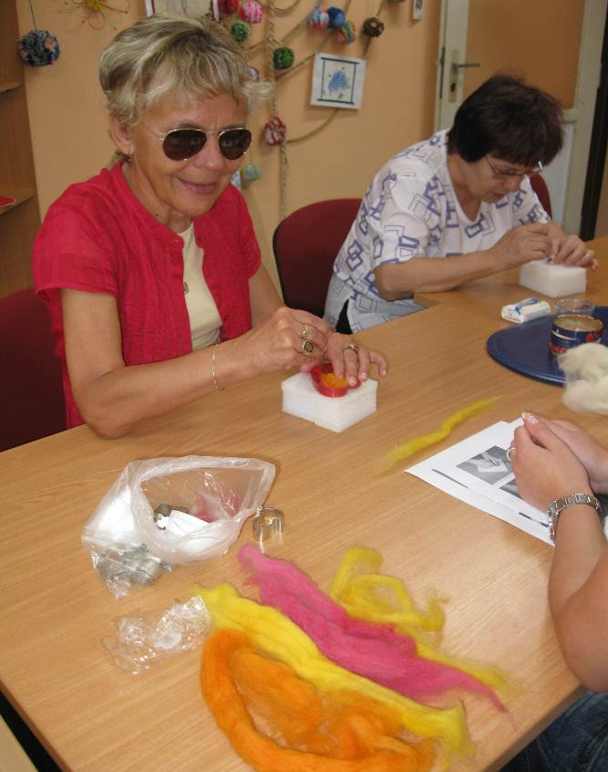
Plstění
Seminář projektu Práce jako příležitost:
„Jak (vy)hrát na trhu práce“
Než se trochu rozepíšu o tomto semináři, musím říct, že jsem tentokrát stála na opačné straně a to ne jako účastník, ale v týmu pořádajících. Dříve, když jsem se účastnila různých seminářů, stačilo se pouze přihlásit a pak se už jen těšit na věci příští, prostě bez starosti. Když mne holky z TyfloCentra oslovily, zda bych se chtěla podílet na přípravě tohoto semináře, neváhala jsem ani minutu, bylo to velice lákavé a velká výzva. Teprve když se člověk dostane k meritu věci, zjistí kolik starostí, zařizování, organizačních záležitostí je třeba zvládnout a klobouk dolů hlavně před Luckou a Lenkou, protože ty s tím měly nejvíce starostí.
První ze dvou seminářů se konal 4. a 5. září v budově Bavlny, kde jsme měli k dispozici zasedací místnost, ve které jsme celé dva dny pobývali. Musím pochválit účastníky, protože všichni, kteří přislíbili, že přijdou, to také dodrželi. První den jsme se nejdříve všichni postupně představili, někdo stručně, jiní se rozpovídali více a jako poslední Lukáš Treml, který začal tak nějak od podlahy, tzn. od narození. Jeho hlavní myšlenka byla, že když opravdu chceme pracovat a začlenit se do této společnosti, tak to jde. Sama musím uznat, že jsem si některé jeho zkušenosti nechala důkladně vysvětlit, byly prostě k neuvěření. Povídalo by se dál, ale už náš čekal výborný oběd v blízké restauraci.
Odpoledne přišel pan Horák, ředitel Úřadu práce v Hradci Králové. Bylo to velice milé setkání a on více jak dvě hodiny velice přesně a srozumitelně odpovídal na všemožné, někdy dost záludné dotazy k problematice zaměstnávání, ale také ho neminuly dotazy na sociální karty.
Druhý den bylo celé dopoledne věnováno novému softwarovému programu k projektu OPLZZ, který přišel představit pan Verner z firmy Spektra a názorně předváděl Karel Hrubeš. Tento program je naprosto bezkonkurenční a to v tom, že těm, kteří by chtěli na garantovanou dobu zaměstnat, dá příležitost zkusit něco nového, dostat za to plat a pokud v této činnosti budete dobří, máte šanci najít v tomto směru i zaměstnání. A

zase tu byl oběd a trochu odpočinku z přívalu informací. Zbytek odpoledne proběhl na téma, jak se představit a nebo také nepředstavit jako zájemce o zaměstnání při pohovoru. Musím říct, bylo to veselé.
Na závěr semináře jsme si dali zajímavou hru, u které jsme se myslím všichni hodně pobavili a skoro to vypadalo, že se ani nerozejdeme domů. Myslím, že nikdo z účastníků se za tyto, pro mne velice příjemné dny, neměl šanci nudit a všichni jsme se dozvěděli hodně nového a také se poznali s novými lidmi. Za sebe chci závěrem říci pouze to, že to pro mě byla úžasná zkušenost a velice milé setkání se všemi zúčastněnými. Těším se na druhý seminář, který se bude konat 6. a 7. listopadu, tentokrát v TyfloCentru v Hradci Králové.
Lenka Kalmanová
aktivizační pracovník
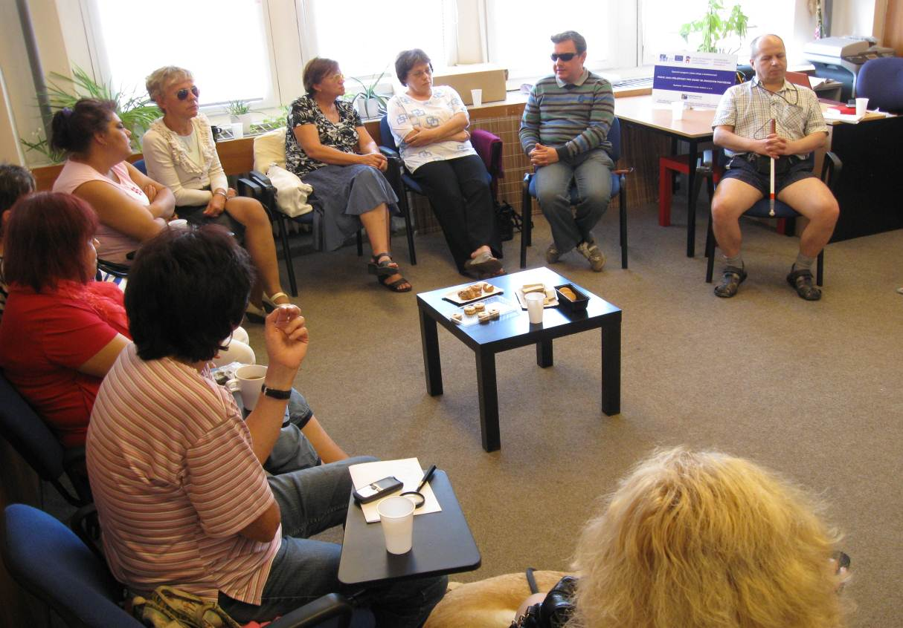
Aktivizační seminář
TyfloCentrum Hradec Králové, o.p.s. Vás srdečně zve na druhý aktivizační seminář k projektu „Práce jako příležitost pro osoby se zrakovým postižením“ s názvem:

Jak (vy)hrát na trhu práce II.
Kde: TyfloCentrum Hradec Králové, o.p.s., Okružní 1135/15, Hradec Králové, 500 03
Jak: Z Terminálu trolejbusem č. 6 a z hlavního nádraží autobus č.12, zastávka Průmyslová škola
Kdy: 6. a 7. listopadu 2012

Trvání: 9:00 – 17:00

Prostřednictvím semináře II. se dozvíte informace o probíhajícím projektu a jeho aktivitách, které jsou nabízeny zrakově postiženým zájemcům o pracovní uplatnění. Součástí programu bude povídání problematice zaměstnávání osob se zdravotním postižením, představení příkladů dobré praxe nebo právnické okénko. V rámci semináře proběhne beseda s firmou Spektra, která vytvoří pracovní místa pro účastníky projektu.

Cestovné na seminář a stravné na semináři jsou hrazeny z projektu.

Zájem o účast prosím potvrďte na níže uvedené kontakty. Doprovody zajistíme dle domluvy.
Lenka Kopsová, DiS.
Tel: 495 523 729, 739 578 910, 604 983 814
E-mail: kopsova@tyflocentrum.cz, jurniklova@tyflocentrum.cz

Parkovací znak
Upozorňujeme držitele průkazek mimořádných výhod ZTP a ZTP/P, kteří využívají parkovací znak O1, aby nezapomněli na jeho výměnu!
Pokud máte znak vydaný před 1. 1. 2012, je potřeba si ho vyměnit do 31. 12. 2012 za nový „parkovací průkaz označující vozidlo přepravující osobu těžce zdravotně postiženou“ (O7).
Výměna probíhá zdarma na obecních úřadech obcí s rozšířenou působností (např. pro Hradec Králové stále na Magistrátu města v přízemí vlevo). K vydání potřebujete fotografii o rozměrech 35 x 45 mm (formát jako na občanský průkaz). S sebou vezměte kromě fotografie a občanského průkazu také průkazku ZTP nebo ZTP/P a starý parkovací znak O1.
Dagmar Balcarová
Bílá pastelka
I letos vyrazí do ulic měst dvojice prodávající Bílou pastelku. Ve středu 17. října 2012 proběhne již 13. ročník sbírky Bílá pastelka – umění žít ve tmě. Každý má možnost podpořit celonárodní sbírku na podporu nevidomých a slabozrakých, kterou organizuje Sjednocená organizace nevidomých a slabozrakých, jako spolupořadatel Tyfloservis a v regionech krajská TyfloCentra.
Účelem sbírky je shromažďovat prostředky na integrační a výukové programy pro lidi se ztrátou nebo vážným poškozením zraku. Bližší informace na webových stránkách www.bilapastelka.cz .
Pohodové léto
Jsem moc vděčná, že jsem mohla prožít krásné léto s lidmi, s kterými trávím ráda svůj volný čas. Dovolená s manželem a vnoučaty ve Vysokých Tatrách a na jihu Slovenska. Dva víkendy s dobrou partou spolužáků v Potštejně. Víkend s manželem v Deštném v Orlických horách. Většinu letních dní jsem strávila na zahradě v Třebechovicích. Je zde vše, co patří k létu, včetně bazénu.
Jednu červnovou sobotu bylo Hradecké letiště otevřené všem handicapovaným. Mimo jiné jsem měla možnost letět letadlem i se svým vnukem a manželem nad svým rodným městem a krajem. Moje pocity a dojmy z prvního letu vyjádřil po přistání letadla můj sedmiletý vnuk slovy: „babi a dědo, děkuji vám, že jste mě vzali s sebou. Ještě nikdy jsem letadlem neletěl. Bylo to moc krásné a za rok poletíme znovu a třeba jiným letadlem“. Nemohla jsem dojetím promluvit......
TyfloCentrum připravilo na léto mnoho zajímavých akcí. Neměla jsem tu možnost zúčastnit se všech. Ale věřím, že i výlety, které jsem neabsolvovala, byly moc fajn.
Červencová návštěva vlastivědného muzea v Železnici, kam jsme jeli linkovými autobusy, se vydařila úžasně ke spokojenosti všech účastníků. Součástí muzejní expozice je ukázka zařízení kupeckého krámku. Jsou zde vystaveny různé předměty, které používali lidé v dřívějších dobách. Paní průvodkyně nám jich několik dala do rukou k prohlédnutí. U některých jsme si mohli tipnout, co to vlastně v rukou držíme a k čemu to sloužilo. Chloubou muzea je funkční orchestrion. Další expozice lidového bydlení z 18. století je umístěna ve vzácně zachovalé roubence z roku 1789. Měli jsme možnost vidět ale i osahat si tkalcovský stav, kolovrátek, máselnici, tvarožník, stojan na loučně, pomůcky a nástroje sloužící k opracování a broušení kamenů. A nejvíce mě zaujaly a líbily se mi krásně malované a vyřezávané skříně. Poté jsme zašli na zahradu, kde rostly keře klokočí. Každý z nás dostal snítku s plody. Bylo pro nás pro všechny velkým překvapením, když jsme se dozvěděli, že semena plodů se používají k výrobě růženců. Paní průvodkyně svým milým a vstřícným přístupem vytvořily přátelskou atmosféru, která nás provázela celou prohlídkou. Po jejím skončení nám připravily menší pohoštění na dvoře muzea. Nabídly nám čaj, kávu a zákusek. Při vychutnávání těchto dobrot nám ještě více zpříjemnily pohodu a zahrály nám na flašinet. Toto pohoštění a kulturní zážitek, byl pro nás velkým překvapením, proto jsme velice rádi naše hostitelky odměnili potleskem. Na závěr nám paní průvodkyně ukázala a nabídla ke koupi bižuterii z polymerové hmoty, kterou sama vyrábí. Ze zajímavostí města Železnice uvádím: V roce 1911 udělil císař František Josef I. Železnici titul města. Dnešní zástavba města vznikla po druhém velkém požáru v roce 1826. V roce 1903 byly v Železnici založeny slatinné lázně pro děti s pohybovými problémy. Bohužel vyhlášené lázně již několik let chátrají. Na oběd jsme zašli do restaurace U Jindry. Ve stylově zařízeném salonku jsme si pochutnali na dobrém obědě obslouženi velice milým personálem. To jsme si také moc pochvalovali, protože to se v dnešní době už moc nevidí. Krásný den jsme po návratu domů s Líbou a Evou zakončily kávou a výtečným zákuskem v cukrárně Kolibřík.
V měsíci srpnu pro nás TyfloCentrum připravilo výlet na méně známý zámek Loučeň. Poněvadž je cesta na tento zámek linkovými autobusy dost složitá, tak k naší velké radosti jsme jeli vlastním autobusem. Po příjezdu na místo určení se nás ujala sympatická průvodkyně v dobovém kostýmu. Z jejího poutavého výkladu jsme se dozvěděli – barokní zámek byl postaven v letech 1704 – 1724. Na zámku sídlili zejména příslušníci české větve knížecího rodu Thurn – Taxisů. Příslušníci tohoto rodu se proslavili jako zakladatelé poštovnictví. Prohlédli jsme si reprezentační i privátní prostory. Měli jsme možnost nahlédnout do života posledního majitele zámku. Byl jím princ Alexandr Jan s manželkou Marií, kteří zde žili 60 let. Skutečnými skvosty na zámku jsou jídelna s prostřeným stolem, čínský salonek nebo knihovna vybudovaná po vzoru anglických romantických zámků. Velice jsme uvítali, že jsme si mohli nejen na všechno sáhnout a podrobně prozkoumat, ale také hodně ceníme to, že jsme si během vyprávění paní průvodkyně mohli sednout do křesel, nebo k prostřenému stolu. Po návštěvě zámku byla možnost zajít do obrovského zámeckého parku, který se pyšní takovými raritami, jako jsou staleté stromy z několika kontinentů, ale hlavně i labyrintáriem, které je první v Čechách a jediné v Evropě. Prošli jsme si tisové, kamenné a palisádové bludiště. Nejvíce jsme se zamotali v tisovém bludišti. Někteří odvážní a k tomu vhodně oblečení jedinci zakončili bloudění v palisádovém bludišti sjetím po skluzavce. Dostatečně vyčerpáni hledáním východu z bludišť, jsme zašli do nedaleké restaurace U Chomutovských, kde jsme na zahrádce poobědvali. Koho ještě honila mlsná, měl možnost si odskočit do přilehlé cukrárny na kávu, zákusek či zmrzlinu. Na zpáteční cestu jsme vybrali jinou trasu, abychom mohli vyložit některé spoluputovníky v Jičíně.
V září jsme zajeli linkovým autobusem do zoologické zahrady v Liberci. Zahradou nás provázel příjemný průvodce. Svým zajímavým a humorným vyprávěním, které doplňoval vtipnými historkami a drby navodil příjemnou atmosféru. Víte, že žirafa rodí ve stoje a její miminko váží kolem 50 kg a měří 180 cm? Když vám šlápne na nohu kůň, bude vás to více bolet než od slona. Sloní stolička váží 4 kg a kel 7 kg. Obojí jsme si mohli potěžkat v rukou. Pan průvodce nám doporučil velblouda jako nejúspornější domácí zvíře. Z jeho výhod vybírám – nevypije moc vody, vodné a stočné je drahé, srst můžete použít na upletení svetru – zahřejete se, na zahradě vyžere všechnu trávu – ušetříte za sekačku, ale i za jeho potravu. Jeho trus vám poslouží jako hnojivo. Ušetříte za parkovné, můžete ho použít jako dopravní prostředek. Pohladili jsme si tygří kůži, osahali parohy a rohy, potěžkali koňské kopyto s podkovou, sáhli jsme si na vycpané drobné hlodavce – kunu, hranostaje a křečka. Mohli jsme si sáhnout i na živá zvířata třeba fretku, malé koníky a želvy. Odvážlivci si mohli vzít do rukou dvoumetrovou užovku a různé brouky. Po skončení prohlídky jsme se společně vyfotografovali a s díky a potleskem jsme se rozloučili s panem průvodcem. Naproti zoologické zahradě byla pěkná restaurace U jezírka, kde jsme se společně naobědvali. Čekání na tramvaj jsme si zpříjemnili zmrzlinou, která přišla všem vhod. Unaveni procházkou po ZOO a plni dojmů jsme usedli do autobusu.
V září jsem se zúčastnila dvoudenního aktivizačního semináře k projektu Práce jako příležitost pro osoby se zrakovým postižením s názvem: „Jak (vy)hrát na trhu práce“. První den nás Lucka Jurniklová seznámila s organizací semináře. Všichni jsme se vzájemně představili. Zavítal mezi nás ředitel Úřadu práce v Hradci Králové pan Mgr. Horák. Jeho příspěvek byl velmi zajímavý. Ochotně odpovídal na mnoho našich dotazů. Příspěvek Lukáše Tremla ve mně zanechal hluboký dojem. Vyprávění o jeho životě a aktivitách mi ukázalo, jak plnohodnotně může žít nevidomý člověk. Druhý den mezi nás přišli pan Verner z firmy Spektra a vedoucí TyfloCentra Dáša Balcarová. Seznámili nás s pracovní pozicí operátora audiopřepisů. Karel Hrubeš nám předvedl na počítači program, se kterým budou operátoři pracovat. Zhlédli jsme ukázku přijímacího pohovoru z etikety slušného chování pana Špačka. Kdo chtěl, mohl se s ostatními podělit o zážitky ze svých vlastních přijímacích pohovorů. Po obědě jsme si zahráli zábavnou hru, kdy si každý napsal své koníčky a společně jsme vymýšleli nejvhodnější zaměstnání pro něj. Tímto jsme ukončili seminář a dobře jsme se u toho pobavili.
Zdena Gábelová
Eva Hánlová
klientky TyfloCentra Hradec Králové

Hradecký „VYKUK“
(rubrika, kde na Vás „vykouknou“ nové podněty a informace)
- Od 24. září jezdí v Hradci Králové nová autobusová linka č. 19. Její trasa tvoří okruh od Fakultní nemocnice, kolem Zimního stadionu, stanice Komenského, kolem Magistrátu města a Adalbertina opět přes Zimní stadion a Heyrovského do Fakultní nemocnice, jejíž areál objede dokola a zastaví tam na třech zastávkách!
První spoj vyjíždí ráno v 6,40 ze zastávky Magistrát města směr Adalbertinum. Do areálu Fakultní nemocnice vjíždí zadním nákladovým vjezdem, staví na zastávce FN Pohotovost – Emergency, dále pokračuje na zastávku FN Neurologická klinika a končí na zastávce FN Pavilon profesora Bašteckého. Zpět linka vyjíždí ze zastávky FN Pohotovost – Emergency, dále po ostatních dvou zastávkách a směrem do centra. Poslední spoj jede v 15,15 z nemocnice
Je to tedy vstřícný krok vůči těm, kteří jen těžko pěšky obcházejí rozlehlý areál Fakultní nemocnice. Linka jezdí cca každou hodinu. Zatím je linka až do prosince ve zkušebním provozu.
- Rekonstrukce okolo „malého Tesca“ v centru Hradce Králové pokračuje. Většina lidí se již zorientovala ve změnách dopravy MHD a ve změně zastávek. Upozorňujeme, že omezení potrvají ještě dlouho. S případnými dotazy a nejasnostmi rádi pomůžeme.
Nabídka akcí oblastních odboček SONS

OO SONS Jičín a TyfloCentrum
Hradec Králové, o.p.s., detašované pracoviště Jičín
Program naší činnosti na říjen až prosinec roku 2012:
3. října
- Beseda se známým jičínským výtvarníkem panem Heberem ve velké zasedací místnosti Městského úřadu.
10. října
- O tanečních souborech Český ráj a Jičíňáček si budeme v klubovně ve Vrchlického ul. 823. Povídat s Janou Zacharovou.
17. října
- Relaxační pobyt v solné jeskyni.
24. října
- Informace Úřadu práce o sKartách. Klubovna, Vrchlického 823.
7. listopadu
- O své cestě po Indii nám bude vyprávět Jitka Pírková ve velké zasedací místnosti Městského úřadu.
14. listopadu
- V klubovně ve Vrchlického ul. 823 bude na téma „Stravou proti rakovině“ přednášet MUDr. Alena Otrubová.
21. listopadu
- Povídání u kávy v klubovně ve Vrchlického ul. 823.
5. prosince
- Objekt valdického kláštera a věznice nám přiblíží Ing. Václav Vik. Velká zasedací místnosti Městského úřadu.
12. prosince
- V klubovně ve Vrchlického ul. 823. nám bude MUDr. Hynek Tišer vyprávět o osobnosti Bernarda Bolzana.
19. prosince
- Předvánoční posezení s občerstvením a poslechem koled v klubovně ve Vrchlického ul. 823.
Zahájení všech středečních schůzek je ve 14 hodin.
Těšíme se na všechny a srdečně zveme hosty a nové členy.
Úřední hodiny SONS každé pondělí od 10. do 12. hodin v ulici Vrchlického 832, Jičín. Kontakt tel. 493 522 122., mobil 739 578 900.
Za TyfloCentrum o.p.s. Za OO SONS
Štěpánka Pluhařová, DiS. Blanka Jelínková
OO SONS Náchod ve spolupráci s TyfloCentrem Hradec Králové, o.p.s., detašované pracoviště Náchod
pořádají:
- Schůzky na Městském úřadě Náchod, zasedací místnost
Zveme Vás na tradiční dopolední setkání každou poslední STŘEDU v měsíci. Vždy od 9 hodin v zasedací místnosti Městského úřadu Náchod (ul. Palachova) ve druhém patře. Přijďte se poradit v sociálně právní oblasti nebo prohlédnout a vyzkoušet kompenzační pomůcky či jen tak posedět u kávy a čaje se starými známými.
Termíny: 31. října, 28. listopad, 19. prosince
Ve středu dne 31. října 2012 se bude konat schůzka k problematice sKaret na Městském úřadě Náchod v zasedací místnosti. Schůzky se zúčastní paní Mgr. Irena Kolářová vedoucí oddělení nepojistných sociálních dávek Úřadu práce v Náchodě. Začátek schůzky je od 9 hodin.
Z provozních důvodů úřední hodiny ve dnech:
Středa: 8 - 12, 13 - 17 hod.
Pátek: 8 - 12, 13 - 14 hod. (pouze po individuální dohodě)
Telefon: 739 578 910, 491 421 665
Na setkání s Vámi se těší
Za TyfloCentrum, o.p.s. Za OO SONS Náchod
Lenka Kopsová, DiS. Aleš Podlešák
OO SONS Trutnov
V Trutnově je zrakově postiženým občanům k dispozici půjčovna kompenzačních pomůcek. Je v budově bývalého Okresního úřadu ve 3. patře, číslo dveří 437. Otevřeno má každé pondělí od 10.00 do 16.00 hod a ve středu od 9.00 do 13.00 hod. Na telefonu 499 329 656 nebo internetové adrese trutnov-odbocka@sons.cz je možné se v případě zájmu domluvit i na jiném dnu nebo hodině.
Na vyzkoušení i na půjčení je v trutnovské půjčovně k dispozici například kapesní kamerová lupa Compact+, rozpoznávač barev Colortest, tonometr s českým hlasovým výstupem, lékařský teploměr česky mluvící, čtečka popisků Sherlock, indikátor hladiny a světla, digitální diktafon a další. Zrakově postižený občan si zde může jednotlivé pomůcky přímo vyzkoušet a zjistit, která mu bude nejlépe vyhovovat.
Tato služba je poskytována osobám s těžkým zrakovým postižením starším 15 let, držitelům průkazu ZTP nebo ZTP/P. Před zapůjčením každé kompenzační pomůcky je nutné zaplatit kauci, která je odvozena z ceny dané pomůcky. Tato kauce je při odevzdání pomůcky vypůjčiteli vrácena. Doba zapůjčení je 14 dnů.
Těšíme se na Vaši návštěvu! Eva Kešnerová
OO SONS Vrchlabí – Hostinné
Potřebujete poradit a nevíte kam se obrátit? Navštivte oční optiku na náměstí Votočky 13 v Hostinném. Zde můžete využít každý čtvrtek od 9 do 12 hodin a odpoledne od 13 do 16 hodin poradenství k příspěvku na péči, kompenzačním pomůckám či dalším sociálně právním záležitostem.
Bližší informace Vám poskytne Leoš Zvoníček na telefonním čísle 603 816 216.
OO SONS Hradec Králové
V případě dotazů k sociálním kartám se obracejte na předsedkyni hradecké odbočky SONS paní Irenu Korečkovou. Poradenství Vám poskytne telefonicky na čísle 731 030 555.
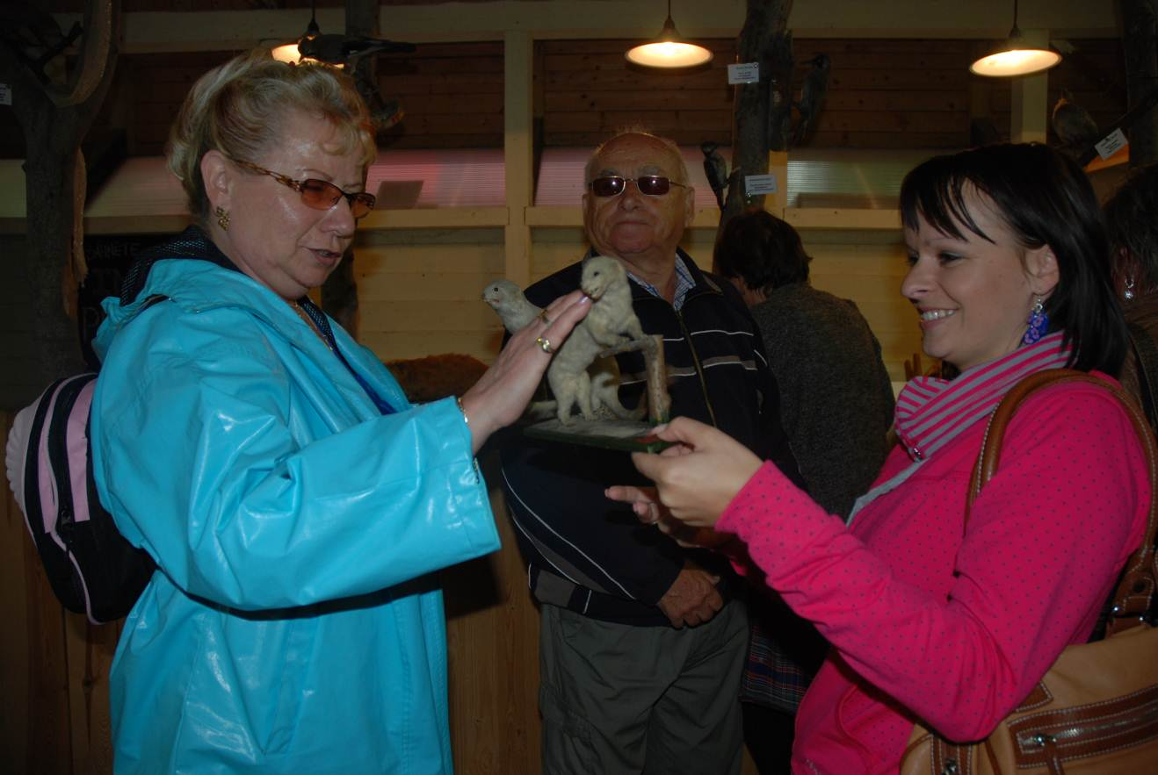
ZOO Liberec
Nabídka našich stálých akcí
„Mozaika“
sociálně aktivizační služby pro zrakově postižené
I naše Mozaika je poskládána z rozmanitých střípků, které pro Vás skládáme a tvoříme tak program, ze kterého si snad každý z Vás vybere něco pro sebe a získá nové zážitky.
- Odpolední posezení
Přijďte si popovídat, posedět u kávy, dozvědět se nové informace, pobavit se… Každé pondělí odpoledne od 13:00. Na některé z těchto pondělků jsme pro Vás připravili zajímavý přednáškový program, jednou v měsíci nás navštíví paní Alice Pávová s poslechovým pořadem.
- Čtvrteční setkání
V rámci Mozaiky si můžete opět vybrat z naší pestré nabídky pravidelných akcí. Naše aktivity jsou zábavné, poučné, lahodící tělu i duchu...takže neváhejte a vybírejte:
Tvoření pro každé stvoření – každý poslední čtvrtek v měsíci se budeme setkávat a pokusíme se v sobě probudit tvořivost a nápaditost, kterou využijeme při tvorbě s textilem, hedvábím drátky, barvami, papírem, sklem a dalšími materiály.
Kino Komento – promítání komentovaných filmů při čaji či kávičce jedenkrát za dva měsíce.
Setkání s literaturou – jednou za čtvrt roku navštívíme zvukovou knihovnu a seznámíme se s novými tituly na zvukových nosičích.
Plánované jednorázové akce:
- přednáškové programy
- plavání v Aquacentru
- návštěva solné jeskyně v Hradci Králové
- přednáškové programy
- herní dopoledne
Plánované jednorázové aktivity budou realizovány na základě zájmu a počtu účastníků. Proto prosíme vás, případné zájemce, abyste nás kontaktovali a sdělili, kterých akcí se chcete zúčastnit. Zároveň vítáme i tipy na další aktivity, jenž bychom mohli v TyfloCentru uskutečnit.
- Společné vaření
Všichni milovníci dobrého jídla se mohou společně s námi zúčastnit vaření, které probíhá každé úterý dopoledne od 9:30. Je nutná telefonická domluva alespoň den předem. V případě nedostatečného počtu účastníků bude akce zrušena. Několik ukázek receptů z naší úterní kuchyně jsme pro Vás připravili i v tomto čísle Střípku.
Telefonní číslo: 495 52 37 29
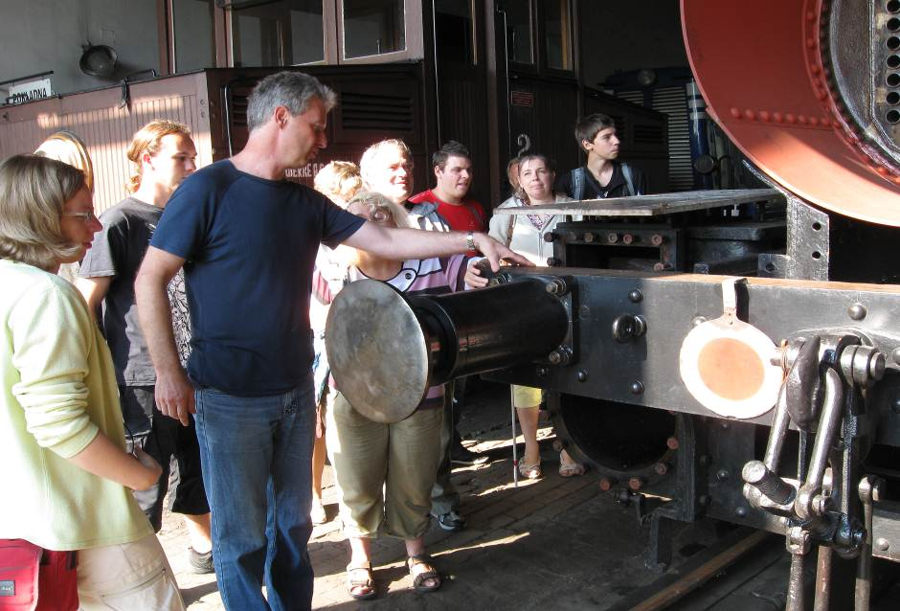
Výtopna Jaroměř

Seznam akcí na IV. čtvrtletí roku 2012

TyfloCentrum Hradec Králové, o.p.s.

společně s OO SONS Hradec Králové Vás zvou
ŘÍJEN
- Čtvrtek 4. 10.
Komentovaná prohlídka pražírny Frolíkovy kávy v Borohrádku. Na místě bude možnost zakoupení vlastní vyráběné kávy. Poobědváme v restauraci Na náměstí.
- Pondělí 8. 10. až pátek 12. 10.
Pobytový kurz projektu OPLZZ Práce jako příležitost zaměřený na posílení komunikačních dovedností a timemanagement v Deštném v Orlických horách.
- Pondělí 15. 10. od 13:30 Odpolední posezení s paní Alicí Pávovou na téma: „Karel Gott II.″.
- Středa 17. 10.
Celorepubliková sbírka Bílá pastelka.
- Čtvrtek 18. 10. od 10:00 hodin
Druhý díl přednáškového cyklu paní Věry Kloučkové o životodárné energii Reiki, o tom jak ji vnímat a vědomě s ní pracovat. Největším zdrojem energie je bezesporu příroda a vše co z ní pochází. Zkusíme se proto naladit např. na energii kamenů a požádat je o spolupráci, ale i na energii svého těla, protože i my jsme součást přírody.
- Pondělí 22. 10. od 13:30 hodin
Povídání o pobaltských zemích (Litva, Lotyšsko, Estonsko) s Luckou. Součástí bude i promítání fotografií a ochutnávka lotyšské speciality.
- Čtvrtek 25. 10. dopoledne
Tvoření pro každé stvoření.
LISTOPAD
- Čtvrtek 1. 11.
Výlet do pražského Českého muzea hudby na výstavu „Kouzelné hrací strojky“. Komentovanou prohlídku zajistí autor výstavy, pan Peter Balog. Vstup na ZTP/P je zdarma, zpoplatněna je pouze komentovaná prohlídka pro skupinu.
- Úterý 6. 11. a středa 7. 11. od 9:00 do 17:00 hodin
Aktivizační seminář k projektu OPLZZ Práce jako příležitost: „Jak (vy)hrát na trhu práce II.“ Seminář proběhne v TyfloCentru Hradec Králové, cestovné a stravné pro účastníky je zdarma.
- Čtvrtek 8. 11.
Kino Komento – promítání filmu s komentářem pro zrakově postižené. Výběr filmu bude překvapení:-)
- Čtvrtek 15. 11.
Den otevřených dveří spojený s oslavou výročí 10-ti let od založení TyfloCentra Hradec Králové. Dopolední program zajištěn v TyfloCentru, odpolední oslava proběhne v salonku Hotelu Alessandria.
- Pondělí 19. 11. od 13:30 Odpolední posezení s paní Alicí Pávovou na téma: „Pupendo – písničky a dialogy z filmu″.
- Čtvrtek 22. 11. od 10:00 hodin
Návštěva solné jeskyně Relax v Hradci Králové Třebši. Vstup na ZTP/P je 100 Kč, doprovody mají vstup zdarma. Počet míst je omezen!
- Čtvrtek 29. 11. dopoledne
Tvoření pro každé stvoření.
PROSINEC
- Čtvrtek 6. 12. od 10:00 hodin
Mikulášské posezení ve zvukové knihovně s prezentací zvukových knih. Poté poobědváme v oblíbené hospůdce U černého koně.
- Čtvrtek 13. 12. dopoledne
Tvoření pro každé stvoření.
- Pondělí 17. 12. od 13:30 Odpolední posezení s paní Alicí Pávovou „Eliška Přemyslovna a Jan Lucemburský″. „Jeden čas seje, druhý plody sbírá“ – Táňa Fischerová a Daniel Dobiáš: zimní a vánoční písně a verše doby přemyslovské a lucemburské.
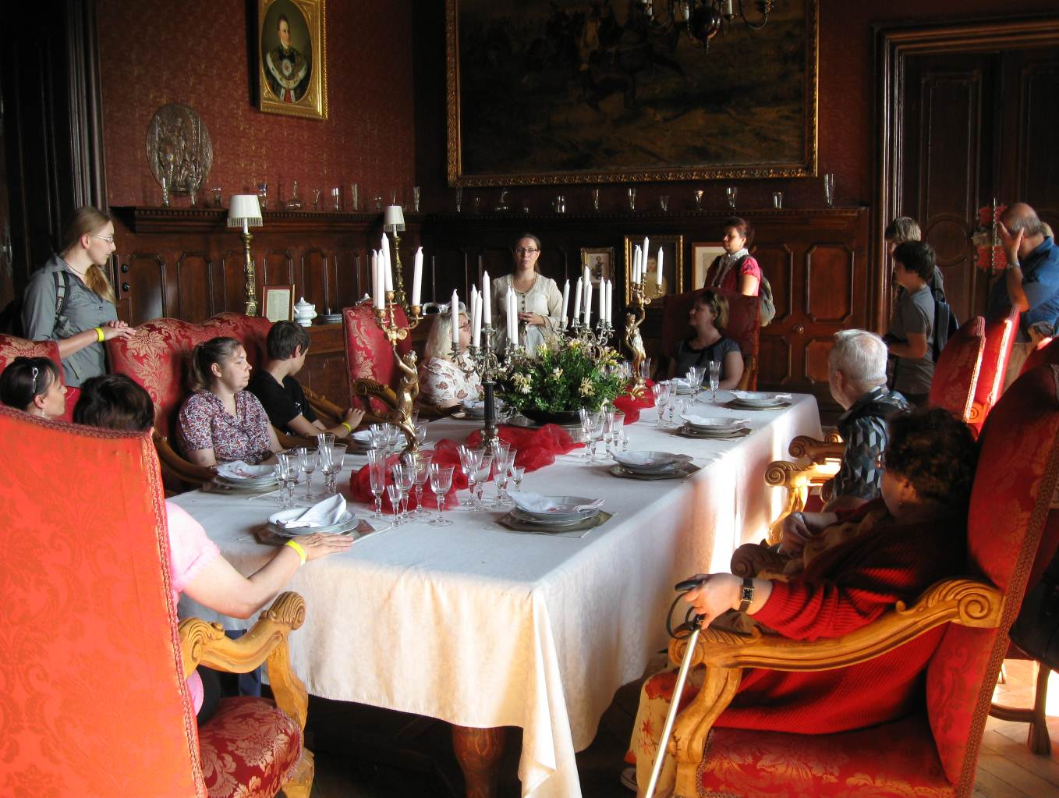
Zámek Loučeň
Srdečně Vás zveme na
Den otevřených dveří
a setkání k výročí 10 let založení
TyfloCentra Hradec Králové, o.p.s.
„10 let podáváme pomocnou ruku ve tmě“
ve čtvrtek 15. listopadu 2012
od 9 do 12 h: Den otevřených dveří
- V TyfloCentru Hradec Králové, Okružní 1135/15, Hradec Králové.
- Zveme Vás k prohlídce prostor, můžete vyzkoušet kompenzační pomůcky pro zrakově postižené, nasadit si simulační brýle a ověřit si, jaké to je „koukat na svět“ s různými zrakovými vadami, dozvědět se o službách, které nabízíme pro nevidomé a slabozraké.
od 13 do 18 h: Setkání k výročí 10 let založení TyfloCentra Hradec Králové, o.p.s.
- V Hotelu Alessandria, Salonek 3. patro, Třída SNP 733, Hradec Králové (u zastávky MHD „Alessandria“, trolejbus č. 6, autobusy 12, 14, 23, 25, 27).
- Zveme Vás na milé setkání s klienty, hosty, spolupracovníky, příznivci a kolegy TyfloCentra.
- Kulturní program a občerstvení zajištěno.
- Výstava kompenzačních pomůcek firmy Spektra, v.d.n.
- Prodej Tyflopomůcek Praha (možnost objednávky předem).
Bližší informace a zajištění doprovodu Vám rádi poskytneme na tel. č. 495 523 729, 739 578 880
Prosíme o potvrzení účasti do 9. 11. 2012
na výše uvedené telefony nebo e-mail: hradec.kralove@tyflocentrum.cz
Těšíme se na Vaši návštěvu!
Něco dobrého z naší kuchyně…
Kuřecí plátky se sýrem a smetanou
Ingredience: kuřecí plátky, cibule, smetana na vaření, sýr eidam, olej, sůl, pepř, grilovací koření
Kuřecí maso naklepeme, osolíme, opepříme, posypeme grilovacím kořením a na pánvi zprudka opečeme z obou stran. Cibuli si nakrájíme na půl kolečka, poklademe ji na plech, na který jsme nalili trochu oleje. Nastrouháme si vetší množství sýra. Dále na plech poklademe opečené plátky masa, posypeme je vrstvou nastrouhaného sýra a celé to zalijeme smetanou na vaření.
Zapečený květák
Ingredience: květák, pórek, smetana, 100 g sýra, 300 g uzeného masa, 2 vejce, sůl, pepř, grilovací koření.
Květák předvaříme a rozdělíme na růžičky. Smícháme s nakrájeným pórkem a uzeným, osolíme, opepříme a dle chuti přidáme grilovací koření. Navrstvíme na pekáč v tenčí vrstvě a pečeme na 150 stupňů 45 minut. Zalejeme vajíčky rozmíchanými ve smetaně a posypeme strouhaným sýrem. Pečeme ještě asi 10 – 15 minut a poté podáváme s bramborem.
Kolektiv pracovníků přeje dobrou chuť!
Děkujeme všem, kteří v roce 2012 podpořili naši činnost:
  MPSV |   Úřad práce | 

  Město Hradec Králové |  |   Město Jičín |  |   Město Náchod
  Město Jaroměř |   Sbírka Bílá pastelka |  |  |   Akcenta CZ, a.s
  Město Kopidlno |  |  |   Město Hořice v Podkrkonoší
a další drobní dárci



Tento projekt je spolufinancován Evropským sociálním fondem prostřednictvím Operačního programu lidské zdroje a zaměstnanost a státním rozpočtem České republiky
Střípek je vydáván pouze pro vnitřní potřebu klientů TyfloCentra Hradec Králové o.p.s. a členů a příznivců Sjednocené organizace nevidomých a slabozrakých ČR. Je neprodejný.
V Hradci Králové, říjen 2012

